5차시 | 총8 | 문제 |  | 연습: □ | 과제 : ☑ | 평가 : □
1. 본인이 원하는 컬러 이미지를 opencv를 이용하여 흑백으로 변환하여 첨부하십시오

2. 본인이 원하는 이미지를 opencv를 이용하여 우측 90 도로 회전하십시오

3. 21차 강의자료에서 활용한 seaborn 꽃받침의 길이가 긴 붓꽃 종이 무엇이며 그렇게 생각한 근거는 무엇인가?

4. 다음 내용을 config.ini 에 저장한 후 해당 ini 파일에서 값을 불러오는 코드를 os 모듈을 사용해 작성하십시오.
<config.ini>
1반 = 홍길동
2반 = 김철수
3반 = 박영희
4반 = 최로키
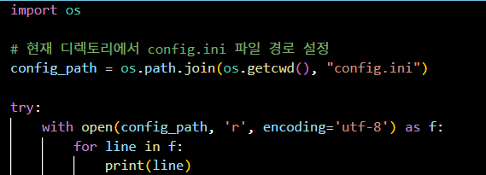
5. 위에서 작성한 코드에서 해당 config.ini 파일이 없을 경우 예외처리를 하려고 합니다.
해당 파일이 없을 시 config.ini를 생성한 후 아래의 값을 넣으십시오
1반 =
2반 =
3반 =
4반 =
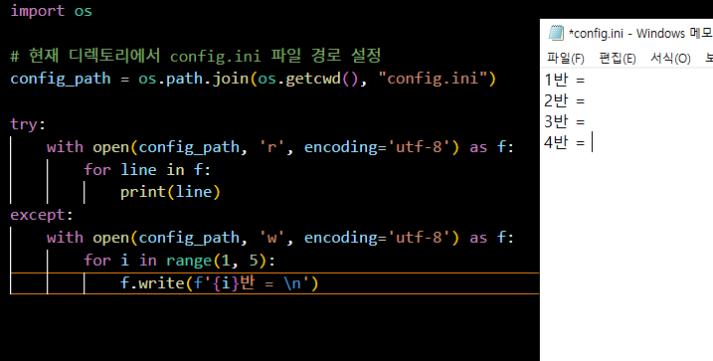
6. 위 코드에서 예외 처리로 생성된 ini 파일에 메모장을 이용하여 각 반에 값을 넣은 후 문제 1에서 작성한 코드를 실행하십시오. 안에 넣을 값은 자유입니다.
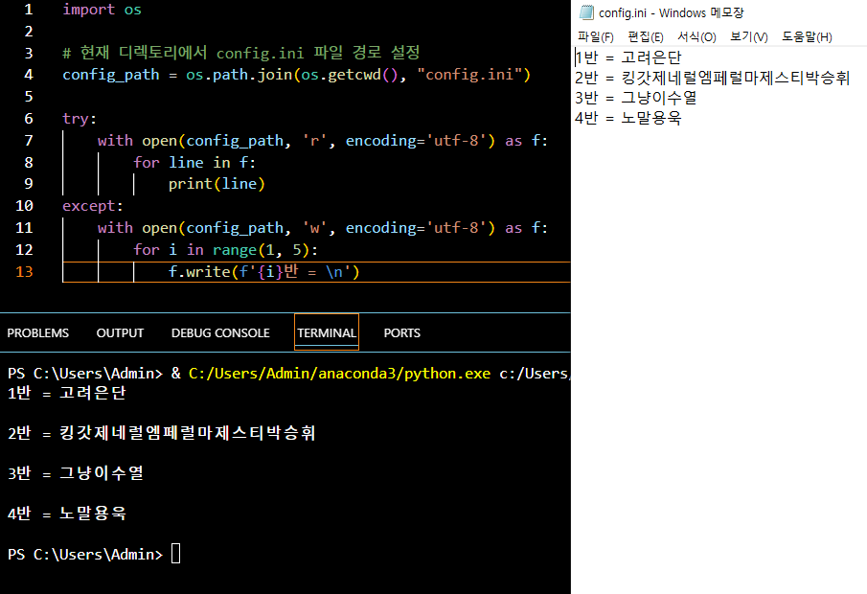
7. config.ini 의 값을 딕셔너리로 치환한 후 해당 딕션너리를 json 파일에 저장하십시오.

예) 1반 = 홍길동 -> {‘1반’ : ‘홍길동’}
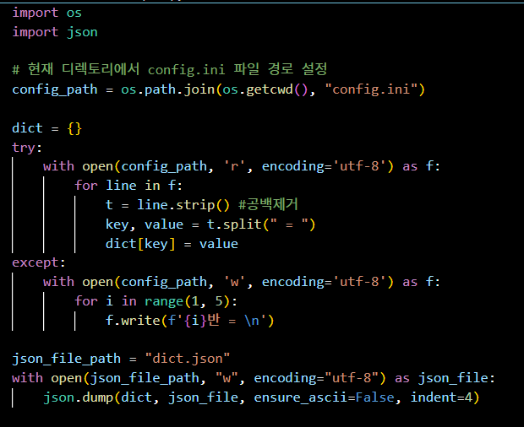
8. 위에서 생성한 json 파일을 메모장을 열어 값을 수정 한 후 해당 json 파일의 값을 불러오는 코드를 작성하십시오.
